**PEMBUATAN APLIKASI MANAJEMEN KONTER PULSA DALAM MENINGKATKAN EFEKTIVITAS PENJUALAN DENGAN METODE AGILE MODEL**

**STUDI KASUS: YUDA CELL**



**LAPORAN KERJA PRAKTEK**

DISUSUN OLEH:

ANDRI FIRMAN SAPUTRA 201011402125

FIKI AJI PANUNTUN 201011400707

RANGGA ARIANSYAH 201011400688

**TEKNIK INFORMATIKA  
FAKULTAS ILMU KOMPUTER  
UNIVERSITAS PAMULANG**

Jl. Puspitek, Buaran, Kec. Pamulang, Telp (021)7412566, Fax. (021)7412566  
Tangerang Selatan – Banten 15310

# ABSTRAK

Belakangan ini toko pulsa yang saya survei, sering kali kekurangan voucher yang sesuai kebutuhan konsumen. Terkadang ada yang voucher tidak terlalu laku tetapi memiliki banyak stok dan voucher yang sering laku selalu habis sebelum toko tutup. Selain itu, data penjualan tidak terkendali bahkan menghitung omset saja tidak tahu apalagi laba.

PHP dan MySQL adalah teknologi yang sering digunakan dalam pengembangan aplikasi web. PHP adalah bahasa pemrograman sisi server yang digunakan untuk menghasilkan halaman web dinamis dan interaktif, sedangkan MySQL adalah sistem manajemen basis data relasional yang digunakan untuk menyimpan dan mengelola data di server. Kombinasi antara PHP dan MySQL telah banyak digunakan dalam pengembangan aplikasi web modern, seperti forum, blog, toko online, dan aplikasi manajemen konten.

Penggunaan PHP dan MySQL memungkinkan para pengembang untuk menghasilkan aplikasi web yang efisien dan responsif dengan cepat. PHP sangat mudah dipelajari dan memiliki banyak fitur untuk pengembangan aplikasi web, seperti dukungan untuk koneksi database, manipulasi string, pemrosesan form, dan banyak lagi. Di sisi lain, MySQL menyediakan cara yang mudah untuk menyimpan, mengambil, dan mengelola data yang diperlukan oleh aplikasi.

**Kata Kunci:** Aplikasi Manajemen Pulsa, Konter Pulsa

# ABSTRACT

*Recently, the pulse shops that I surveyed often lack vouchers that suit consumer needs. Sometimes there are vouchers that don't sell well but have lots of stock and vouchers that often sell out before the store closes. In addition, sales data is out of control, even calculating turnover, let alone profits.*

*PHP and MySQL are technologies that are often used in web application development. PHP is a server-side programming language that is used to generate dynamic and interactive web pages, while MySQL is a relational database management system that is used to store and manage data on servers. The combination of PHP and MySQL has been widely used in the development of modern web applications, such as forums, blogs, online shops and content management applications.*

*The use of PHP and MySQL allows developers to produce efficient and responsive web applications quickly. PHP is very easy to learn and has many features for web application development, such as support for database connections, string manipulation, form processing, and much more. MySQL, on the other hand, provides an easy way to store, retrieve, and manage the data required by applications.*

***Keywords:*** *Credit Management Application, Credit Counter*

# KATA PENGANTAR

Puji syukur penulis panjatkan kehadirat Allah Subhanahu Wa Ta’ala karena atas berkat rahmat, taufik serta hidayah-Nyalah, sehingga penulis dapat menyelesaikan laporan Kerja Praktek ini dengan baik. Sholawat serta salam semoga senantiasa terucapkan kepada Nabi Muhammad Shallahu’alaihi Wa sallam, beserta para keluarga dan para sahabat. Penyusunan laporan Kerja Praktek yang berjudul **“Studi Kasus Pembuatan Aplikasi Manajemen Konter Pulsa dalam Meningkatkan Efektivitas Penjualan Dengan Metode Agile Model”** ini adalah salah satu tugas mata kuliah Kerja Praktek, yang mana di dalam laporan ini di singgung beberapa poin penting yang harus diketahui oleh penulis atau pembaca.

Selain itu, ucapan terima kasih juga penulis sampaikan kepada yang terhormat:

1. Tuhan Yang Maha Esa yang telah memberikan nikmat dan karunia diantaranya iman dan Islam serta sehat dan umur panjang sehingga kami dapat menyelesaikan studi ini.
2. Bapak Drs. H. Darsono, selaku Pendiri Universitas Pamulang sekaligus Pemilik Yayasan Sasmita Jaya.
3. Bapak Dr. E. Nurzaman A.M, M.Si., M.M., selaku Rektor Universitas Pamulang.
4. Bapak Dr. Ir.H. Sarwani, MM., MT selaku Dekan Fakultas Ilmu Komputer Universitas Pamulang.
5. Bapak Achmad Udin Zaelani, S.Kom., M.Kom., selaku Ketua Program Studi Teknik Informatika Universitas Pamulang.
6. Dosen pembimbing bapak Roeslan Djutalov, S.Kom., M.Kom.
7. Toko pulsa Yuda Cell, karena telah mengizinkan penulis untuk melakukan kerja praktek di tempat tersebut.
8. Bapak dan ibu, serta keluarga tercinta yang selalu memberikan motivasi, doa dan dukungan moril dan materil untuk penulis.
9. Rekan seperjuangan kelas 06TPLP016 serta seluruh pihak yang telah membantu kelancaran penyusunan laporan ini, baik secara langsung maupun tidak langsung yang tidak dapat penulis sebutkan satu-persatu.

Dalam penyusunan laporan Kerja Praktek ini, penulis menyadari bahwa masih banyak kekurangan dari berbagai segi, baik pada teknis penulisan maupun materi karena keterbatasan pengetahuan dan wawasan yang penulis miliki. Oleh karena itu, dengan tangan terbuka penulis mengharapkan kritik dan saran yang sifatnya membangun dari semua pihak demi kesempurnaan proposal penelitian ini.

Akhir kata penyusunan laporan penelitian ini, penulis berharap semoga laporan penelitian ini dapat bermanfaat bagi penulis sendiri maupun bagi para pembaca.

# DAFTAR ISI

ABSTRAK ii

ABSTRACT iii

KATA PENGANTAR iv

DAFTAR ISI vi

DAFTAR GAMBAR viii

BAB I PENDAHULUAN 1

1.1 Latar Belakang 1

1.2 Identifikasi Masalah 2

1.3 Rumusan Masalah 2

1.4 Batasan Masalah 2

1.5 Tujuan Penelitian 3

1.6 Metode Penelitian 3

1.7 Sistematika Penulisan 4

BAB II ORGANISASI 5

2.1 Sejarah Yuda Cell 5

2.2 Tempat Penelitian 6

2.3 Visi dan Misi 6

2.4 Struktur Organisasi 6

2.5 Infrastruktur Organisasi Teknologi Informasi 8

2.6 Proses Bisnis Penjualan 8

BAB III PEMBAHASAN 10

3.1. Tinjauan Pustaka 10

3.2. Prosedur Kerja Praktek 12

3.2.1 Perancangan Sistem 12

3.2.2 Use Case Diagram 13

3.3. Activity Diagram 15

# DAFTAR GAMBAR

Gambar 1 Lokasi Perusahaan Yuda Cell 6

Gambar 2 Struktur Organisasi 7

Gambar 3 Simbol-simbol Use Case Diagram 14

Gambar 4 Use Case Diagram 15

# BAB I PENDAHULUAN

## Latar Belakang

Pada era digital yang semakin maju, komunikasi melalui telepon selular dan internet telah menjadi kebutuhan yang penting bagi masyarakat. Permintaan akan produk telekomunikasi semakin meningkat, dan konter pulsa menjadi salah satu tempat utama untuk memenuhi kebutuhan tersebut. Manajemen konter pulsa merupakan proses pengelolaan produk telekomunikasi. Manajemen yang efektif dan efisien penting untuk menjaga kelangsungan bisnis konter pulsa, serta meminimalkan biaya persediaan dan meningkatkan profitabilitas.

Oleh karena itu, diperlukan strategi manajemen yang tepat, seperti peramalan permintaan, optimasi pemesanan, dan pengelolaan persediaan yang tepat, serta pencatatan transaksi penjualan dan laporan keuangan untuk menghindari kelebihan atau kekurangan persediaan yang berlebihan yang dapat menghambat aktivitas bisnis. Manajemen konter pulsa yang efektif dapat membantu pemilik konter pulsa dalam meminimalkan biaya persediaan, meningkatkan profitabilitas, serta memberikan pelayanan yang baik kepada pelanggan.

Dalam konteks pembuatan aplikasi manajemen konter pulsa, metode Agile Model dapat membantu meningkatkan efektivitas penjualan dengan memungkinkan pengembang untuk beradaptasi dengan cepat terhadap perubahan kebutuhan pengguna dan pasar. Dalam metode Agile Model, aplikasi dikembangkan dalam sprints atau periode waktu singkat yang biasanya berkisar antara 2-4 minggu. Setiap sprint akan menghasilkan produk yang dapat diuji oleh pengguna dan diberikan umpan balik, yang akan digunakan untuk memperbaiki aplikasi dan mengembangkan fitur-fitur baru pada sprint berikutnya.

Dengan menggunakan metode Agile Model, pengembang aplikasi manajemen konter pulsa dapat memastikan bahwa aplikasi yang dihasilkan sesuai dengan kebutuhan pengguna dan dapat dikembangkan dengan cepat dan efektif. Selain itu, pengembang juga dapat memastikan bahwa aplikasi yang dihasilkan

mudah diintegrasikan dengan sistem konter pulsa yang sudah ada, serta dapat mengoptimalkan proses bisnis konter pulsa secara keseluruhan.

Dalam penelitian ini, akan dibahas mengenai manajemen konter pulsa, masalah yang seringkali dihadapi, serta strategi-strategi manajemen yang dapat diterapkan untuk meningkatkan efektivitas dan efisiensi dalam managemen produk di konter pulsa. Berdasarkan hal tersebut maka dilakukan dilakukan penelitian terhadap studi kasus pembuatan aplikasi manajemen konter pulsa yuda cell dalam meningkatkan efektivitas penjualan dengan metode Agile Model. Pembuatan Aplikasi Manajemen Konter Pulsa Dalam Meningkatkan Efektivitas Penjualan Dengan Metode Agile Model Studi Kasus Yuda Cell.

## Identifikasi Masalah

Berdasarkan latar belakang di atas, terdapat beberapa masalah yang dapat diidentifikasi yaitu sebagai berikut:

1. Pencatatan stok barang dan transaksi penjualan masih manual menggunakan buku.
2. Laporan keuangan dan pembelian stok barang tidak tercatat.

## Rumusan Masalah

Berikut adalah rumusan masalah terkait konter pulsa yaitu sebagai berikut:

1. Bagaimana membuat pencatatan stok barang dan transaksi penjualan jadi lebih terstruktur?
2. Bagaimana membuat laporan keuangan dan pembelian stok barang lebih rapih dan terpantau?

## Batasan Masalah

Batasan masalah yang terdapat didalam laporan Kerja Praktek ini adalah sebagai berikut:

1. Ruang lingkup hanya meliputi program managemen konter pulsa.
2. Perangkat lunak yang dibuat hanya menyediakan pengelolaan stok barang, transaksi penjualan, laporan keuangan dan pembelian stok barang.

## Tujuan Penelitian

Tujuan dikembangkannya aplikasi manajemen konter pulsa adalah untuk meningkatkan efektivitas penjualan dan pengelolaan stok yang akan digunakan dalam konter pulsa yang meliputi penjualan, pengelolaan stok dan manajemen keuangan yang lebih akurat.

Berikut manfaat penelitian ini:

1. Mengatasi kesulitan penjaga konter pulsa dalam melakukan pencatatan stok barang dan transaksi penjualan.
2. Membantu pencatatan atau pembuatan laporan keuangan dan pembelian stok barang.

## Metode Penelitian

Dalam melakukan penelitian ini, penulis melakukan Analisa dan identifikasi masalah yang terjadi pada instansi tempat kerja praktek menggunakan beberapa metode lain:

1. Metode Pengumpulan Data
2. Observasi, yaitu teknik pengumpulan data yang dilakukan dengan mengamati secara langsung terhadap objek permasalahan yang akan diteliti.
3. Wawancara, yaitu teknik pengumpulan data yang dilakukan dengan mewawancarai narasumber secara langsung dengan atau tanpa menggunakan pedoman.
4. Studi Pustaka, yaitu teknik pengumpulan data pendukung dari berbagai sumber seperti buku, jurnal maupun *e-book* yang relevan.
5. Metode Pengembangan Sistem

Pada peneltian ini penulis menggunakan metode Agile. metode ini adalah sebuah metodologi dalam pengembangan software yang didasarkan pada proses pengerjaan berulang yang terdiri dari aturan dan solusi yang sudah disepakati.

## Sistematika Penulisan

Adapun sistematika penulisan laporan yang akan dibuat adalah sebagai berikut:

**BAB I PENDAHULUAN**

Bab pendahuluan mendeskripsikan mengenai latar belakang masalah, identifikasi masalah, rumusan masalah, batasan masalah, manfaat, metode penelitian dan sistematika penulisan.

**BAB II ORGANISASI**

Berisi tentang teori-teori yang digunakan dalam penelitian, perancangan dan Organisasi tempat penulis melakukan penelitian.

**BAB III PEMBAHASAN**

Menguraikan gambaran obyek penelitian, analisis semua permasalahan, perancangan sistem baik secara umum maupun spesifik. Memaparkan dari hasil-hasil tahapan penelitian, mulai dari perancangan kebutuhan, desain sistem, proses pengembangan dan pengumpulan feedback, serta implementasi dan penyelasaian produk.

**BAB IV PENUTUP**

Menguraikan kesimpulan dari penelitian dan saran-saran sebagai bahan pertimbangan untuk penelitian selanjutnya.

# BAB II ORGANISASI



## Sejarah Yuda Cell

Yuda Cell merupakan sebuah bisnis yang bergerak di bidang penjualan pulsa telepon seluler. Bisnis ini bermula ketika teknologi telepon seluler mulai berkembang di Indonesia pada tahun 1990-an. Seiring dengan berkembangnya teknologi telepon seluler, permintaan akan layanan pulsa semakin meningkat. Sebuah bisnis pulsa pun mulai berkembang di Indonesia. Pada awalnya, bisnis pulsa dijalankan oleh pedagang kaki lima yang menawarkan layanan penjualan pulsa secara langsung kepada pelanggan mereka. Namun, seiring dengan semakin berkembangnya teknologi dan pasar telekomunikasi, bisnis pulsa juga semakin modern dan profesional. Pada tahun 2008, Yuda Cell mulai di bentuk untuk menawarkan layanan penjualan pulsa dengan sistem yang lebih teratur dan modern. Yuda Cell biasanya menjual berbagai macam pulsa, yaitu: kartu prabayar, voucher pulsa, voucher kuota, aksesoris handphone, pembelian token listrik, pembelian kuota dan pulsa.

Profil dan identitas Yuda Cell saat ini sebagai berikut:

|  |  |
| --- | --- |
| Nama Instansi | Yuda Cell |
| Nama Pemilik | Ngatino |
| Alamat | Jl. AMD Babakan Pocis No. 88 RT04/RW02, Kelurahan Bakti Jaya, Kecamatan Setu, Kota Tangerang Selatan, Provinsi Banten, Indonesia. Kode Pos 15315. |
| Telp/Fax | 081574427863 |
| Email | [voltspeed98@gmail.com](mailto:voltspeed98@gmail.com) |

## Tempat Penelitian

Berikut adalah lokasi dari konter pulsa Yuda cell:

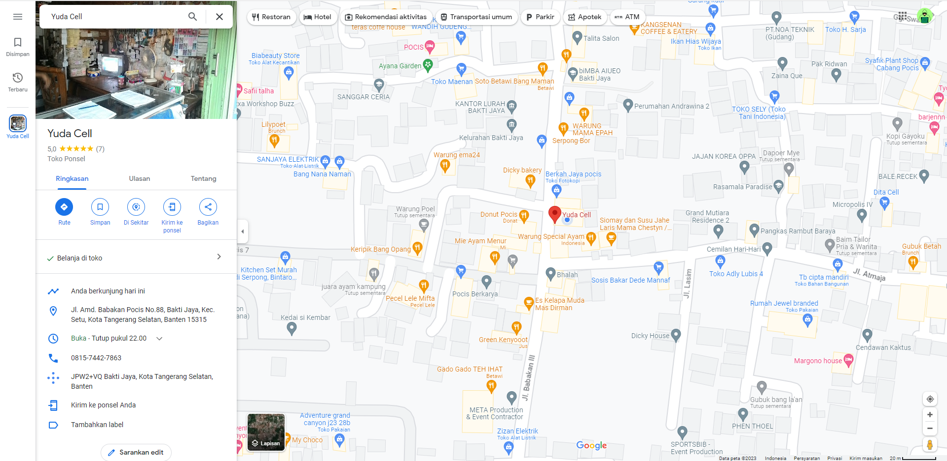

Gambar 1 Lokasi Perusahaan Yuda Cell

## Visi dan Misi

1. Visi

Menjadi penyedia layanan pulsa yang terpercaya dan terdepan dalam memberikan solusi komunikasi bagi masyarakat.

1. Misi
2. Menyediakan layanan pulsa dengan kualitas dan harga yang kompetitif serta terjangkau bagi konsumen.
3. Memberikan pelayanan yang ramah, cepat, dan responsif terhadap kebutuhan konsumen.
4. Menjaga integritas dan profesionalitas dalam pengelolaan usaha dan menjaga kualitas layanan yang diberikan.
5. Terus berinovasi dan mengikuti perkembangan teknologi guna meningkatkan kualitas layanan dan memperluas pangsa pasar.

## Struktur Organisasi

Adapun Struktur organisasi dan bagian-bagiannya:

1. Stuktur Organisasi Yuda Cell

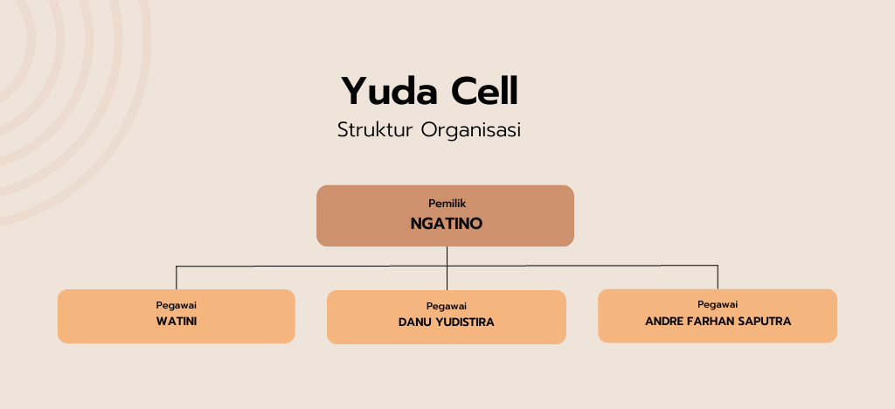

Gambar 2 Struktur Organisasi

1. Tugas dan Tanggung Jawab Setiap Divisi
2. Pemilik

* Memimpin perusahaan dengan memberikan arahan dan tujuan yang jelas kepada seluruh karyawan.
* Membuat peraturan dan kebijakan perusahaan yang bertujuan untuk mencapai tujuan bisnis secara efektif dan efisien.
* Mengembangkan strategi bisnis yang sesuai dengan kondisi pasar dan tujuan jangka panjang perusahaan.
* Menyediakan biaya atau anggaran yang diperlukan untuk menjalankan bisnis secara optimal.
* Mengambil keputusan yang tepat dan strategis untuk mengatasi permasalahan yang muncul dalam perusahaan.

1. Pegawai

* Mengoperasikan perusahaan dengan cara yang efektif dan efisien, sehingga tujuan bisnis dapat tercapai.
* Melakukan pembelian stok produk yang diperlukan dengan memperhatikan kualitas, harga, dan ketersediaan barang.
* Melakukan penjualan produk dengan cara yang profesional dan mengikuti standar perusahaan, sehingga pelanggan merasa puas dan loyal terhadap produk yang ditawarkan. Selain itu, juga dapat melakukan tindakan cross-selling atau up-selling untuk meningkatkan penjualan.

## Infrastruktur Organisasi Teknologi Informasi

1. Smartphone 1

|  |  |  |
| --- | --- | --- |
| System Manufacturer | : | Oppo A37 |
| Processor | : | Chipset Qualcomm MSM8916 Snapdragon 410 (28 nm) CPU Quad-core 1.2 GHz Cortex-A53 GPU Adreno 306 |
| Installed Memory (RAM) | : | 2 GB |
| System Type | : | Platform OS Android 5.1 (Lollipop) |

1. Smartphone 2

|  |  |  |
| --- | --- | --- |
| System Manufacturer | : | Realme C12 |
| Processor | : | MediaTek Helio G35 Octa-core 2.3GHz Processor |
| Installed Memory (RAM) | : | 3 GB |
| System Type | : | Platform OS Android 10 |

1. WiFi IndieHome

|  |  |  |
| --- | --- | --- |
| Router | : | ZTE F609 |
| Teknologi WiFi | : | 802.11 a/b/g/n/ac |
| Frekuensi WiFi | : | 2.4 GHz dan 5 GHz |
| Kecepatan Internet | : | Up to 40Mbps |
| Jangkauan sinyal | : | Hingga 30 meter dalam ruangan |

## Proses Bisnis Penjualan

1. Pemesanan Pulsa

Proses dimulai dengan adanya permintaan dari konsumen untuk melakukan pembelian pulsa. Konsumen dapat melakukan pemesanan pulsa secara langsung di konter pulsa.

1. Pembayaran

Setelah konsumen melakukan pemesanan, langkah selanjutnya adalah pembayaran. Pembayaran dapat dilakukan dengan uang tunai.

1. Pengisian Pulsa

Setelah pembayaran dikonfirmasi, agen penjual akan mengisi pulsa pada nomor handphone yang diminta oleh konsumen. Proses pengisian pulsa ini dapat dilakukan secara manual melalui aplikasi.

1. Laporan Penjualan

Setelah transaksi selesai, agen penjual akan melakukan laporan penjualan dan melakukan pengarsipan data transaksi menggunakan aplikasi yang kami buat. Laporan penjualan ini penting untuk melakukan monitoring dan evaluasi terhadap kinerja usaha, serta membantu dalam perencanaan kegiatan bisnis ke depan.

# 

# BAB III PEMBAHASAN



## Tinjauan Pustaka

|  |  |  |  |  |
| --- | --- | --- | --- | --- |
| **No.** | **Nama** | **Tahun** | **Judul** | **Kesimpulan** |
| 1. | Ariawan & Wahyuni | 2015 | Sistem | Sistem adalah satu atau beberapa komponen dan elemen yang digabungkan menjadi satu kesatuan untuk mencapai tujuan tertentu. |
| 2. | Manurung | 2019 | Informasi | Informasi adalah kumpulan data yang telah diolah menjadi sebuah file dalam bentuk paragraf maupun gambar yang memiliki manfaat bagi penerimanya untuk mencapai suatu tujuan. |
| 3. | Abdurrahman & Riswaya | 2014 | Aplikasi | Aplikasi adalah perangkat lunak yang memiliki beberapa kemampuan dan dapat digunakan untuk melakukan suatu tugas. |
| 4. | Destiningrum & Adrian | 2017 | Website | Website adalah halaman yang terdiri dari beberapa komponen seperti teks, suara, gambar dan animasi sehingga memikat pengunjung. Website disediakan oleh internet dan terdapat dalam sebuah domain atau subdomain pada jaringan World Wide Web (WWW) sehingga bisa diakses oleh seluruh dunia selama terkoneksi kedalam jaringan internet. |
| 5. | Arifin & Krisnadita | 2017 |  | Web hosting dapat dikatakan sebagai rumah tempat website yang terdapat dalam harddisk dan di dalamnya terdapat beberapa komponen seperti gambar, teks, video, statistik, database dan lain sebagainya dan ditempatkan terpusat (server) sehingga dapat diakses melalui jaringan internet. |
| 6. | Ladjamudin | 2013 | Database | Database adalah sekumpulan file yang saling terhubung dan disimpan secara sistematis dalam sebuah media penyimpanan. |
| 7. | Abdul Kadir | 2011 | Manajemen Konter Pulsa | Manajemen konter pulsa mencakup manajemen stok, pemasaran, dan analisis penjualan untuk mengelola bisnis pulsa dengan efektif. |
| 8. | M. Fajar Nugraha | 2010 | Metode Agile Model | Agile adalah metode pengembangan perangkat lunak yang sangat efektif karena memungkinkan tim untuk beradaptasi dengan perubahan dan memastikan bahwa produk yang dihasilkan memenuhi kebutuhan pelanggan dengan cepat dan efisien. |
| 9. | Agus Saputra | 2012 | PHP (Hypertext Preprocessor) | PHP (Hypertext Preprocessor) adalah suatu bahasa pemprograman yang difungsikan untuk membangun suatu web dinamis |

## Prosedur Kerja Praktek



### Perancangan Sistem

Perancangan sistem (*system design*) adalah proses perencanaan dan perancangan sistem informasi atau teknologi informasi dari awal hingga akhir. Perancangan sistem melibatkan pengembangan rancangan teknis, arsitektur, dan spesifikasi sistem yang dibutuhkan untuk memenuhi kebutuhan bisnis atau organisasi.

Proses perancangan sistem dimulai dengan memahami kebutuhan bisnis atau organisasi dan merancang solusi teknologi informasi yang paling tepat untuk memenuhi kebutuhan tersebut. Tahapan selanjutnya adalah memilih teknologi dan alat yang tepat untuk mengimplementasikan solusi tersebut, merancang arsitektur sistem, mengembangkan diagram alir proses bisnis, membangun model data, menentukan fitur dan fungsionalitas, mengembangkan spesifikasi teknis, serta merancang tampilan antarmuka pengguna.

Perancangan sistem biasanya dilakukan oleh tim pengembang atau analis bisnis yang ahli dalam teknologi informasi dan memiliki pengetahuan tentang bisnis atau organisasi yang membutuhkan sistem tersebut. Tujuannya adalah untuk menghasilkan solusi teknologi informasi yang tepat dan efektif untuk memenuhi kebutuhan bisnis atau organisasi, serta memastikan bahwa sistem tersebut mudah digunakan, efisien, aman, dan dapat diandalkan.

#### Activity Diagram

Activity Diagram adalah sebuah jenis diagram UML (Unified Modeling Language) yang digunakan untuk merepresentasikan alur kegiatan dan aksi dalam sebuah sistem atau proses secara visual. Diagram ini memberikan gambaran yang jelas dan ringkas tentang langkah-langkah yang dilakukan dalam suatu proses atau sistem, serta bagaimana langkah-langkah tersebut saling terhubung dan bergantung satu sama lain. Dalam activity diagram, kegiatan atau aksi direpresentasikan sebagai kotak, dan hubungan antara kegiatan atau aksi direpresentasikan sebagai anak panah yang menghubungkannya. Activity diagram sangat berguna dalam merancang, memodelkan, dan memahami sistem atau proses yang kompleks.

1. Activity Diagram Login

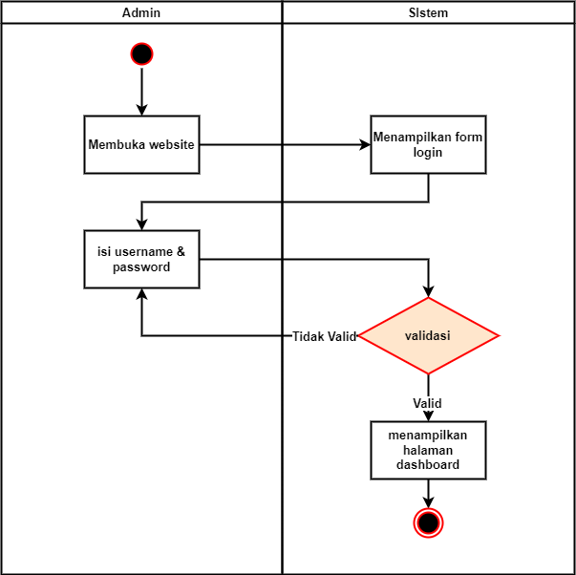

Gambar 3 Activity Diagram Login

1. Activity Diagram Produk

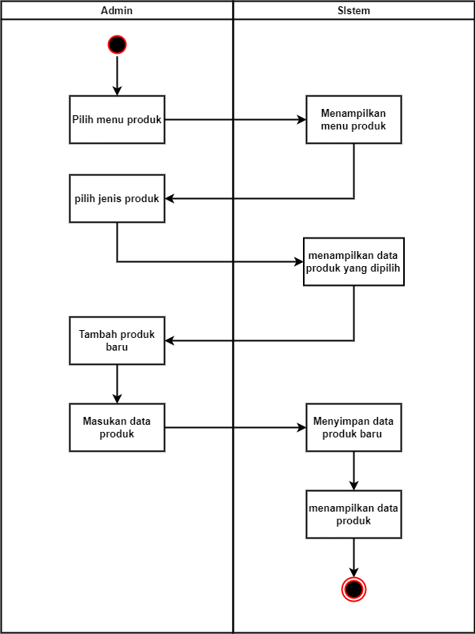

Gambar 4 Activity Diagram Produk

1. Activity Diagram Pemasukan

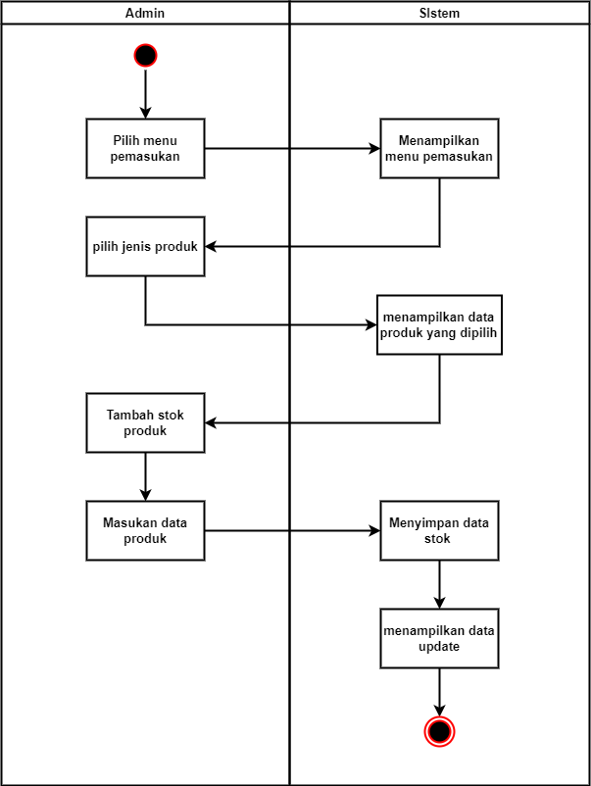

Gambar 5 Activity Diagram Pemasukan

1. Activity Diagram Transaksi

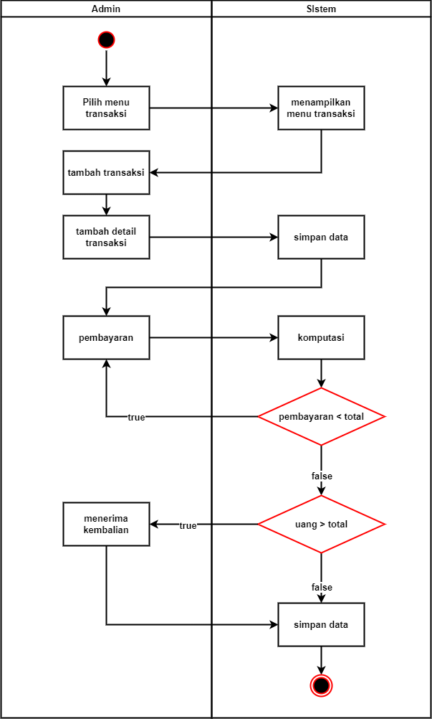

Gambar 6 Activity Diagram Transaksi

1. Activity Diagram Laporan

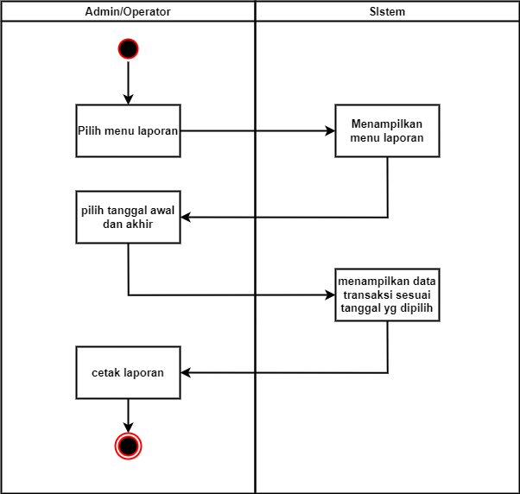

Gambar 7 Activity Diagram Laporan

#### Use Case Diagram

Use case diagram adalah jenis diagram dalam analisis dan perancangan sistem yang menggambarkan interaksi antara pengguna atau aktor dengan sistem. Diagram ini membantu dalam mengidentifikasi kebutuhan fungsional dan non-fungsional dari sistem serta merancang solusi teknologi informasi yang tepat untuk memenuhi kebutuhan tersebut.

Use case diagram sering digunakan pada tahap analisis kebutuhan untuk merancang skenario pengujian dan dokumentasi fungsionalitas sistem. Selain itu, use case diagram juga merupakan bagian dari diagram UML (Unified Modeling Language), yang merupakan bahasa standar untuk memodelkan dan merancang sistem. Diagram UML lainnya meliputi diagram kelas, diagram aktivitas, diagram sequence, dan lain-lain.

1. Simbol-simbol Use Case Diagram

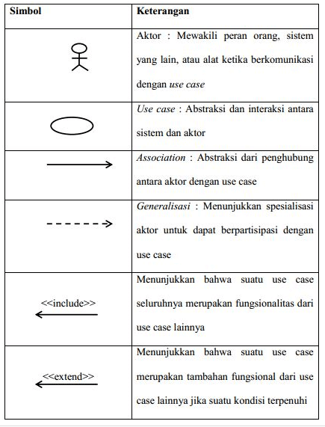

Gambar 8 Simbol-simbol Use Case Diagram

1. Berikut Use Case Diagram Web Manajemen Konter Pulsa

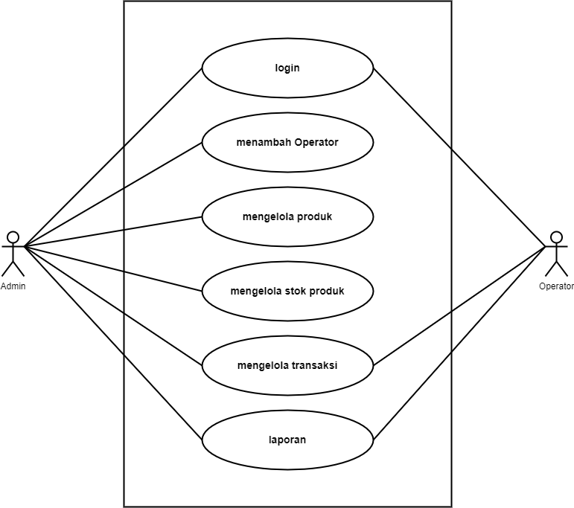

Gambar 9 Use Case Diagram

#### Relasi Tabel

Relasi tabel adalah hubungan antara dua atau lebih tabel dalam sebuah *database* yang didefinisikan oleh kunci-kunci atau kolom-kolom tertentu.

Tabel dalam *database* dapat memiliki relasi satu sama lainnya, seperti relasi *one-to-one*, *one-to-many*, atau *many-to-many*. Setiap tabel diidentifikasi oleh sebuah kunci utama atau *primary key* yang digunakan untuk membuat hubungan antara tabel dalam sebuah *database*.

Dengan menggunakan relasi tabel, pengguna dapat menggabungkan informasi dari berbagai tabel dalam sebuah *database* dan mengakses data dengan lebih efisien, memungkinkan untuk melakukan analisis data yang lebih kompleks.

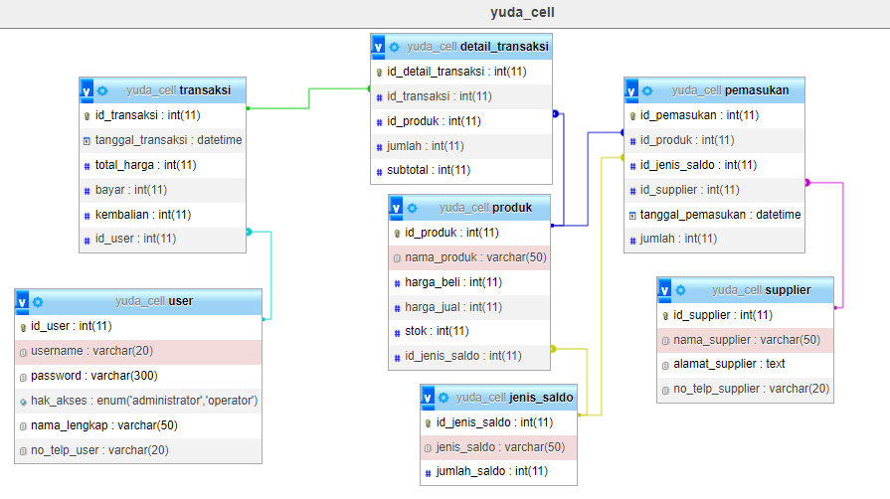

Gambar 10 Relasi Table Database Yuda Cell

#### Sequence Diagram

### Perancangan perangkat lunak

#### Flowchart

## Analisa & Pembahasan

### Pembahasan algoritma

### Rancangan layar

### Implementasi dan penjelasan rancangan layar

### Penggunaan program (manual program)

### Uji coba program dengan contoh data